«Профессия – пожарный!»

Во все время люди сталкивались с такой бедой, как пожар. И всегда им приходили на помощь те, кто оказывался рядом, кто не был равнодушен к чужому горю и к самому дорогому на этом свете – жизни человека. Именно такие люди и становились настоящими пожарными, и именно из таких личностей формируют подразделения Государственной противопожарной службы МЧС России.
11 сентября 2019 года в пожарно-спасательной части № 7 Центрального района 14 отряда Федеральной противопожарной службы Санкт-Петербурга, расположенной по адресу: ул. 3-я Советская, д. 50/3, прошло открытое занятие с учениками 6 класса школы № 612 Центрального района. Под руководством инспектора отдела надзорной деятельности и профилактической работы Центрального района Ковалевой Екатерины Ренардовны ребята посетили основное, и самое интересное место пожарно-спасательной части – гараж со специальными автомобилями. Начальник караула Можаев Дмитрий Денисович развернуто, красочно и с примерами рассказал ребятам о важности и необходимости профессии «Пожарный», пояснил, с каким трудностями сталкиваются огнеборцы при несении службы, так как каждый случай уникален. В течение занятия показал ученикам имеющиеся в подразделении пожарные автомобили, уточнил их тактико-технические характеристики и пояснил особенности каждого из них. Во время обучающего урока продемонстрировал основное пожарно-техническое вооружение, которое используется для спасения пострадавших и для тушения пожара. Но самая увлекательная часть для школьников началась после теоретического материала, им разрешили самостоятельно исследовать автомобили, забраться по лестницам и раскатать пожарные рукава. Занятие получилось насыщенным новой информацией, несомненно, полезным и познавательным.
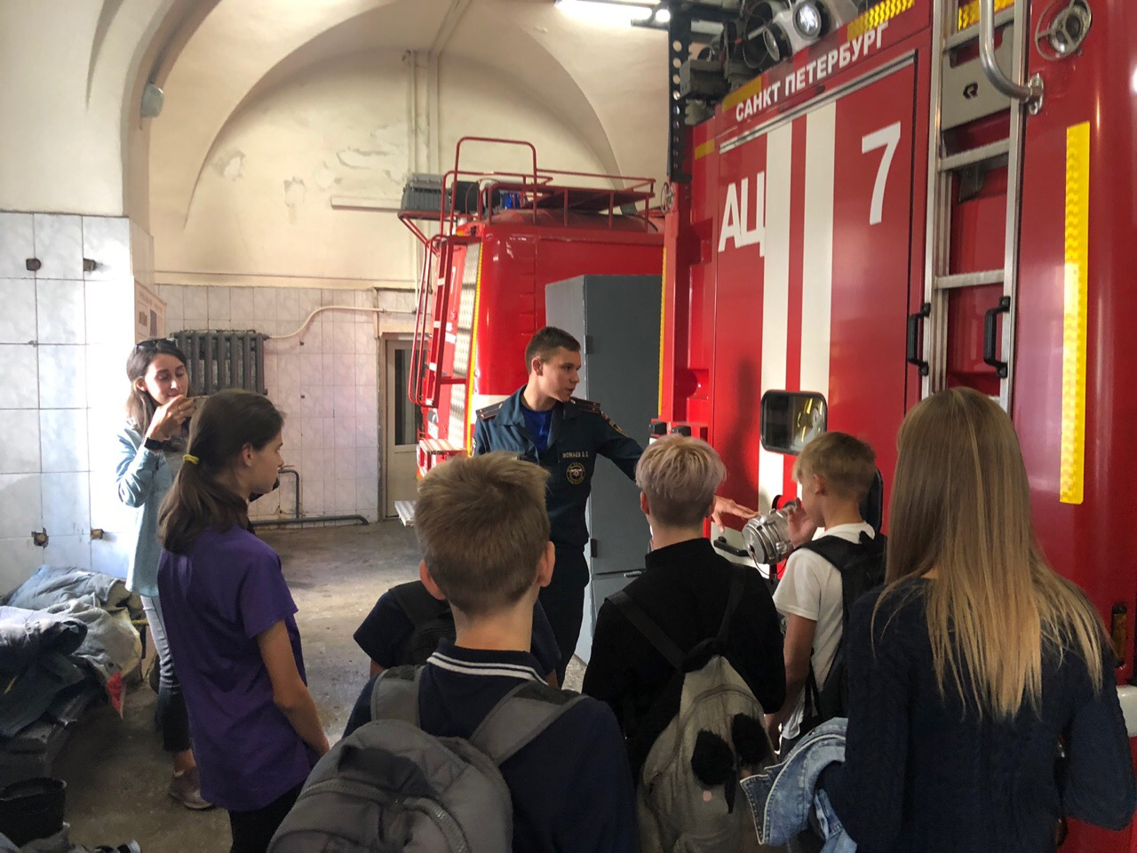
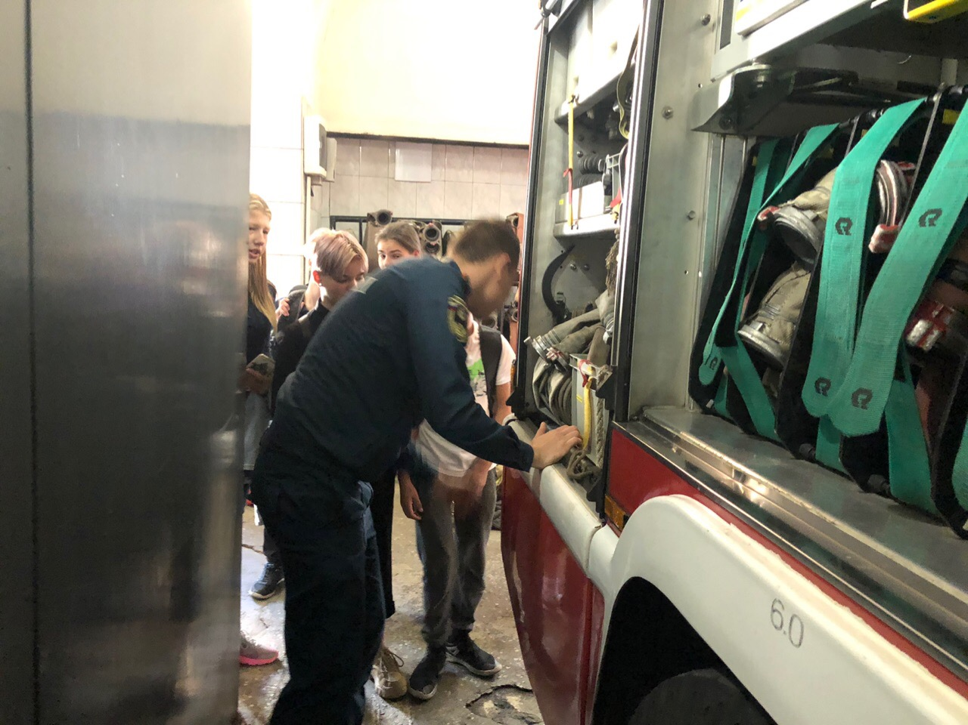

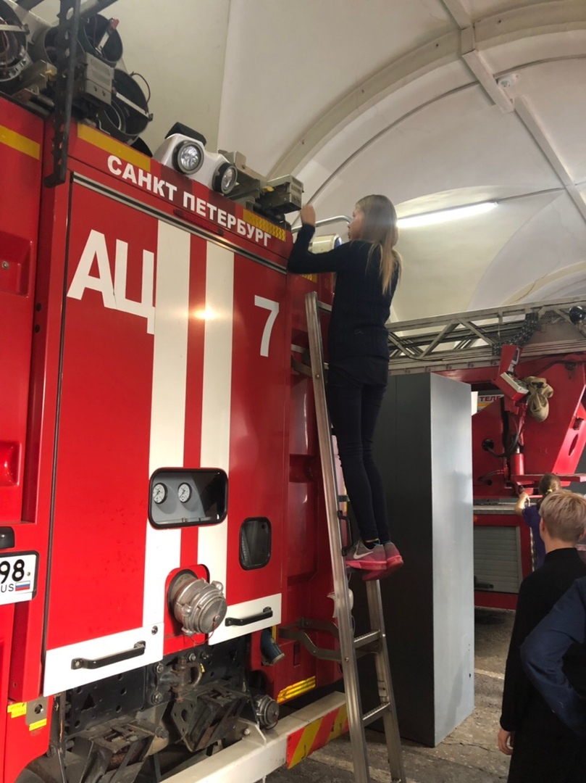
ОНДПР Центрального района
13.09.2019

